Nama : Dikky Rahmad Shafara

Kelas : XIRPL 5

No : 13

LAPORAN JOBSHEET 5

1. **Latihan Praktikum**

* **Latihan 1 *(NullPointerException)***

Ketiklah program berikut dan jalankan program jika sudah selasai dibuat.

public class NullPointerDemo {

public static void main(String[] args) {

String name=”isi nama masing”;

System.out.print("Length of the string"+ name.length());

}

}

Kemudian pada atribut name ganti menjadi berikut: String name=null;

Apa yang terjadi.? Jelaskan!

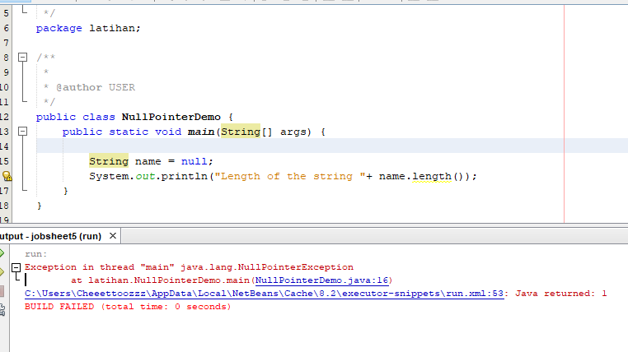

Karena variabel name pada class tersebut tidak ada isinya atau kosong, sehingga pada saat runtime memanggil atribut yang tidak ada nilainya atau null.

* **Latihan 2 *(ArrayIndexOutOfBoundsException)***

Ketiklah program berikut dan jalankan program jika sudah selasai dibuat.

public class ArrayIndexDemo {

public static void main(String args[])

{

int[] nums = {1, 2, 3};

nums[2]=4;

System.out.println("Nilai pada indeks adalah : "+nums[2]);

}

}

Kemudian pada System.out.println ganti menjadi berikut: System.out.println("Nilai pada indeks adalah : "+nums[**4**])

Apa yang terjadi.? Jelaskan!

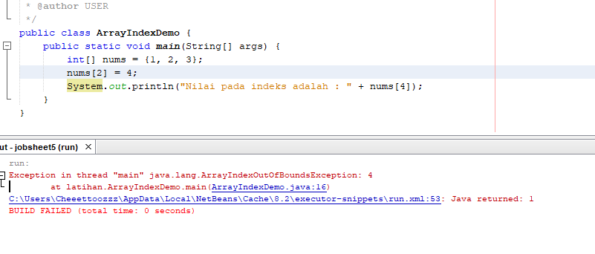

Karena batas array atau kapasitas array nya hanya tiga, tetapi yang dipanggil adalah indeks keempat, sehingga terjadi error karena melebihi kapasitas array.

* **Latihan 3 *(ArithmeticException)***

Ketiklah program berikut dan jalankan program jika sudah selasai dibuat.

public class ArithmeticException {

public static void main(String args[])

{

//int a=100;

System.out.println("Enter the value for b");

Scanner console = new Scanner(System.in);

int b = console.nextInt();

System.out.println("Enter the value for c");

int c = console.nextInt();

int res=10/(b-c);

System.out.println(" The result is "+res);

}

}

Setelah dijalankan inputkan nilai b = 4 dan c = 2; Apa yang terjadi..?

Kemudian jalankan kembali dan inputkan nilai b = 4 dan c = 4; Apa yang terjadi? Jelaskan!.

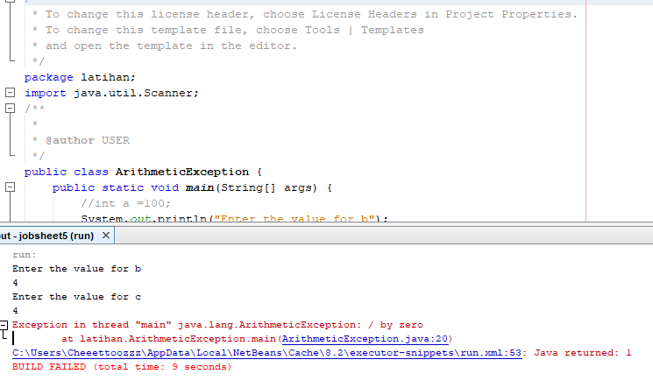

a. proses aritmatika berjalan dengan baik karena angka yang diinputkan sesuai dan hasilnya dapat terdefinisi

b. proses aritmatika tersebut tidak bisa dijalankan karena 4-4 = 0, sehingga pembagian 10 dengan 0 tidak bisa terdefinisi dan terjadi error.

* **Latihan 4 *(InputMismatchException)***

Ketiklah program berikut dan jalankan program jika sudah selasai dibuat.

public class InputMismatchException {

public static void main(String args[])

{

//int a=100;

System.out.println("Masukkan nilai a");

Scanner console = new Scanner(System.in);

int a = console.nextInt();

System.out.println("Masukkan nilai b");

int c = console.nextInt();

double res=b/c;

System.out.println(" Hasilnya adalah : "+res);

}

}

Setelah dijalankan inputkan nilai b = 4 dan c = 2; Apa yang terjadi..?

Kemudian jalankan kembali dan inputkan nilai b = 4 dan c = a; Apa yang terjadi? Jelaskan!

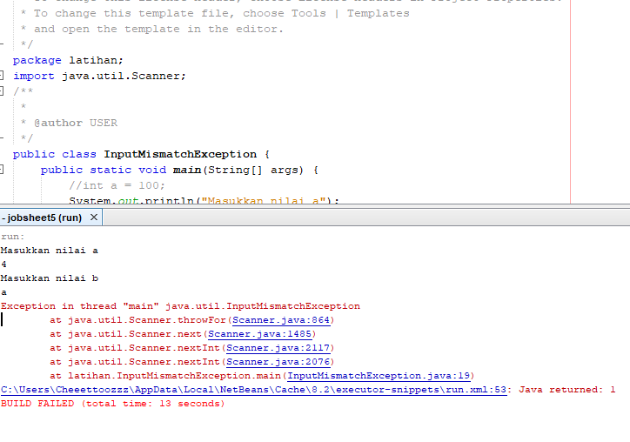

Saat runtime terjadi error karena variabel b tidak ada dan inputan seharusnya bertipe data integer bukan string.

* **Latihan 5 *(RuntimeException)***

Ketiklah program berikut dan jalankan program jika sudah selasai dibuat.

11public class RuntimeException {

public static void main(String[] args) { // pemanggilan fungsi main

int a = 35; // deklarasi tipe data

int b; // deklarasi tipe data

try { // blok try atau blok pengujian

int x = a / b;

System.out.println("Hasil: " + x); // tampilan keluaran nilai hasil

int[] angka = {1, 2, 3, 4, 5}; // array dengan 5 elemen

angka[24] = 72; // mengakses indeks ke 24

//int y = x/0;

}catch (Exception e) {

System.out.println("Salah");

System.out.println(e); //blok jika terjadi kesalahan

}

System.out.println("Selesai");

}

}

Setelah diketik, jalankan program, Apa yang terjadi..? Jelaskan!

Kemudian jalankan kembali dan ganti int b = 5;; Apa yang terjadi?

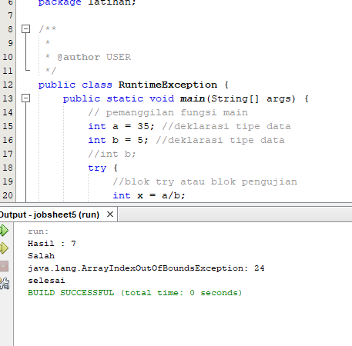

1. variabel b kosong atau null, sehingga pada saat runtime penginisialisasian program tidak sempurna  
   b. berhasil di eksekusi

* **Latihan 6 *(CloneNotSupportedException)***

Ketiklah program berikut dan jalankan program jika sudah selasai dibuat. Buatlah dua class yakni class interface dan class implemennya, seperti berikut.

public interface Cloneable {

}

public class Test implements Cloneable{

@Override

public Test clone() throws CloneNotSupportedException{

return (Test) super.clone();

}

public static void main(String[] args) {

try {

new Test().clone();

} catch (CloneNotSupportedException e) {

e.printStackTrace();

}

}

}

Setelah diketik, jalankan program, Apa yang terjadi..? Jelaska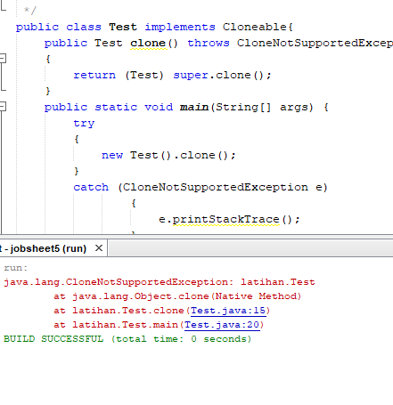

Saat runtime terjadi error karena menggandakan suatu kelas yang tidak didukung oleh method clone

* **Latihan 6 *(CloneNotSupportedException)***

Ketiklah program berikut dan jalankan program jika sudah selasai dibuat.

public class ConvertStringToNumber {

public static void main(String[] args) {

try {

// intentional error

String s = "LIMA";

int i = Integer.parseInt(s);

// this line of code will never be reached

System.out.println("int value = " + i);

}

catch (NumberFormatException nfe) {

nfe.printStackTrace();

}

}

}

Kemudian jalankan program, Apa yang terjadi..? Jelaskan!

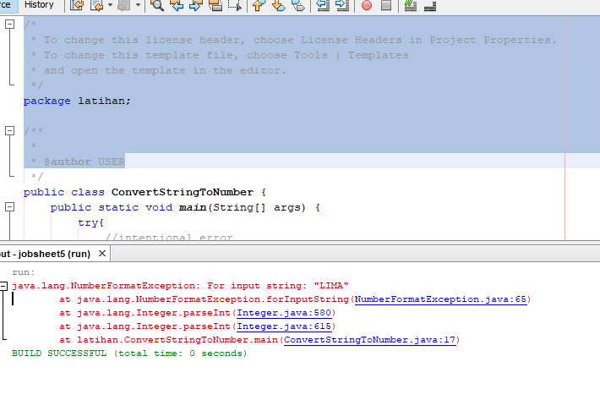

Saat runtime terjadi error karena pengubahan string ke nilai angka tidak berhasil yang disebabkan string tersebut tidak terformat dengan benar.

1. **Tugas Praktikum**
   1. Jelaskan perbedaan penggunaan try catch finally dan throw throws!

Try

digunakan untuk mencoba menjalankan *block* *program* kemudian mengenai dimana munculnya kesalahan yang ingin diproses namun harus dipasangkan dengan keyword catch atau finally

catch

menangkap kesalahan atau bug yang terjadi dalam block try. Setelah menangkap kesalahan yang terjadi maka developer dapat melakukan hal apapun pada block catch sesuai keinginan develop

finally

menunjukan bahwa block program tersebut akan selalu dieksekusi meskipun adanya kesalahan yang muncul atau pun tidak ada.

Throw

melemparkan suatu bug yang dibuat secara manual

Throws

Digunakan dalam method yang kira-kira akan error dan harus ditangkap errornya

* 1. Jelaskan dengan bahasa dan pemahanmu sendiri mengenai jenis-jenis exception yang ada!

Try = mencoba dan mengetahui bug

Catch = menangkap apabila ada bug

Finally = menjalankan program meskipun ada error maupun tidak

Throw = melemparkan bug yang dibut secara menual

* 1. Buatlah dua program exception handling dengan menggunakan try catch finally dan throw throws (2 jenis exception)!